



Contenuti

Stannah Montascale: L’evoluzione Dell’elevazione 1
Milestones 2
Il Gruppo Stannah 4
I Manager 5
Dati Economico Finanziari 8
Stannah E L’ambiente 10
Progetti Sociali 11
Riconoscimenti 17
I Montascale 18
Schede Prodotto 21
La Politica Commerciale Di Stannah: Lo Show Room Territoriale 23
Qualità A 360° 24
La Comunicazione 25
Le Agevolazioni Finanziarie 30

Stannah montascale: l’evoluzione dell’elevazione
Le origini di Stannah risalgono alla metà dell’800, precisamente al 1860, quando Joseph Stannah installò a Londra una fabbrica di ascensori a manovella mettendo in pratica le sue conoscenze tecniche. Suo figlio, A. J. Stannah, circa mezzo secolo dopo sviluppa ulteriormente l’azienda e Stannah Lifts diviene un nome di riferimento in Inghilterra. Negli anni Venti uno dei figli, Leslie, si trasferisce a lavorare presso un’impresa americana per migliorare le conoscenze tecniche e apprendere le ultime soluzioni tecnologiche nell’universo degli ascensori.
Al termine della Seconda Guerra Mondiale Leslie Stannah, uno dei figli di A.J., ricostruisce, dal nulla, l’azienda di famiglia ormai distrutta dai bombardamenti. Le prime commesse arrivano dall’estero, ma è la ricostruzione postbellica di Londra che favorisce il rapido sviluppo dell’azienda. Alla fine degli anni ‘60 Stannah Lifts possiede una rete di vendita e di assistenza in tutta la Gran Bretagna.
Il 1965 segna il passaggio di generazione ai figli di Leslie, Brian e Alan Stannah, che dieci anni più tardi creano Stannah Stairlifts, divisione operativa dedicata esclusivamente alla produzione e alla commercializzazione di montascale in Inghilterra e all’estero.
Gli anni ’90 sono caratterizzati dallo sviluppo commerciale e territoriale e dalla progressiva apertura di diverse filiali in tutto il mondo. Nel 1993 aprono le filiali Stannah Stailifts in USA e Olanda, nel 1994 in Canada, nel 1995 in Italia e l’anno successivo iniziano le esportazioni verso il mercato giapponese. Il 2002 è la volta della Francia, con l’acquisizione del distributore locale, e del Belgio, mentre tra il 2003 e il 2005 aprono le filiali in Slovacchia e in Irlanda.
Oggi Stannah Stairlifts è presente in più di 60 Paesi nel mondo.

Milestones
1860 Joseph Stannah crea a Londra Stannah Lifts per la produzione e commercializzazione di ascensori a manovella
1900 Il figlio A. J. Sviluppa l’azienda e la commercializzazione degli ascensori in Inghilterra
1925 Leslie Stannah, figlio di A.J., lascia l’azienda di famiglia per fare esperienza presso altre aziende del settore, americane e inglesi.
1945 Al rientro dall’aver servito la Marina Inglese durante il secondo conflitto mondiale, Lesile Stannah ricostruisce Stannah Lifts e ne sviluppa il mercato. Prime esportazioni a Ceylon e in Palestina.
Anni ’50 Stannah contribuisce alla ricostruzione di Londra installando i suoi ascensori
1965 I figli di Leslie, Brian e Adams, oggi Presidenti di Stannah Lifts Holding, entrano in azienda e sviluppano nuovi modelli di ascensori
1975 Nasce Stannah Stairlift divisione dedicata allo sviluppo e commercializzazione di montascale
1979 I montascale Stannah varcano i confini nazionali, iniziano le esportazioni all’estero
1984 Stannah Stairlifts acquisisce la leadership di mercato
1987 Riconoscimento Reale per i risultati all’esportazione
1989 Stannah Stailifts festeggia il 50.000esimo montascale installato
1990 Stannah è la prima azienda del settore ad investire in pubblicità televisiva
1993 Aprono le sedi Stannah in USA e Olanda
1994 100.000 montascale installati. Stannah apre una sede in Canada
1995 Nuova tecnologia e nuovi prodotti per Stannah Lifts (ascensori). Apertura della sede italiana: Stannah Montascale Srl
1996 Prime esportazioni in Giappone
1998 Stannah sviluppa nuovi prodotti legati alla mobilità
2001 Raggiunti i 200.000 montascale installati
2002 Stannah Stairlifts apre in Francia e Belgio
2003 Stannah Stairlifts apre una filiale in Slovacchia
2005 Stannah Stairlifts apre in Irlanda e raggiunge i 300.000 montascale installati. Vengono lanciati i montascale di nuova generazione Sofia e Sirus
2006 Apertura di un nuovo stabilimento produttivo a Tyneside, UK
2007 Stannah Montascale Italia crea il blog “Muoversi Insieme” dedicato alla terza età
2009 Stannah raggiunge il record di 400.000 montascale installati nel mondo e di 10.000 montascale installati in Italia. “Muoversi Insieme” diventa un blogzine, ancora più ricco di informazione e intrattenimento per il mondo della terza età.
2010 Stannah Montascale festeggia i quindici anni di attività in Italia.
2010 Stannah vince per la quarta volta il Queen’s Award for Enterprise, il prestigioso premio inglese destinato alle società e alle aziende britanniche che si sono distinte per innovazione, commercio internazionale e sviluppo sostenibile.
2011 Stannah raggiunge il traguardo dei 500.000 montascale prodotti in tutto il mondo. Il traguardo viene festeggiato il 21 febbraio con la visita del Principe Carlo di Inghilterra presso la sede Stannah di Andover.

Il gruppo Stannah

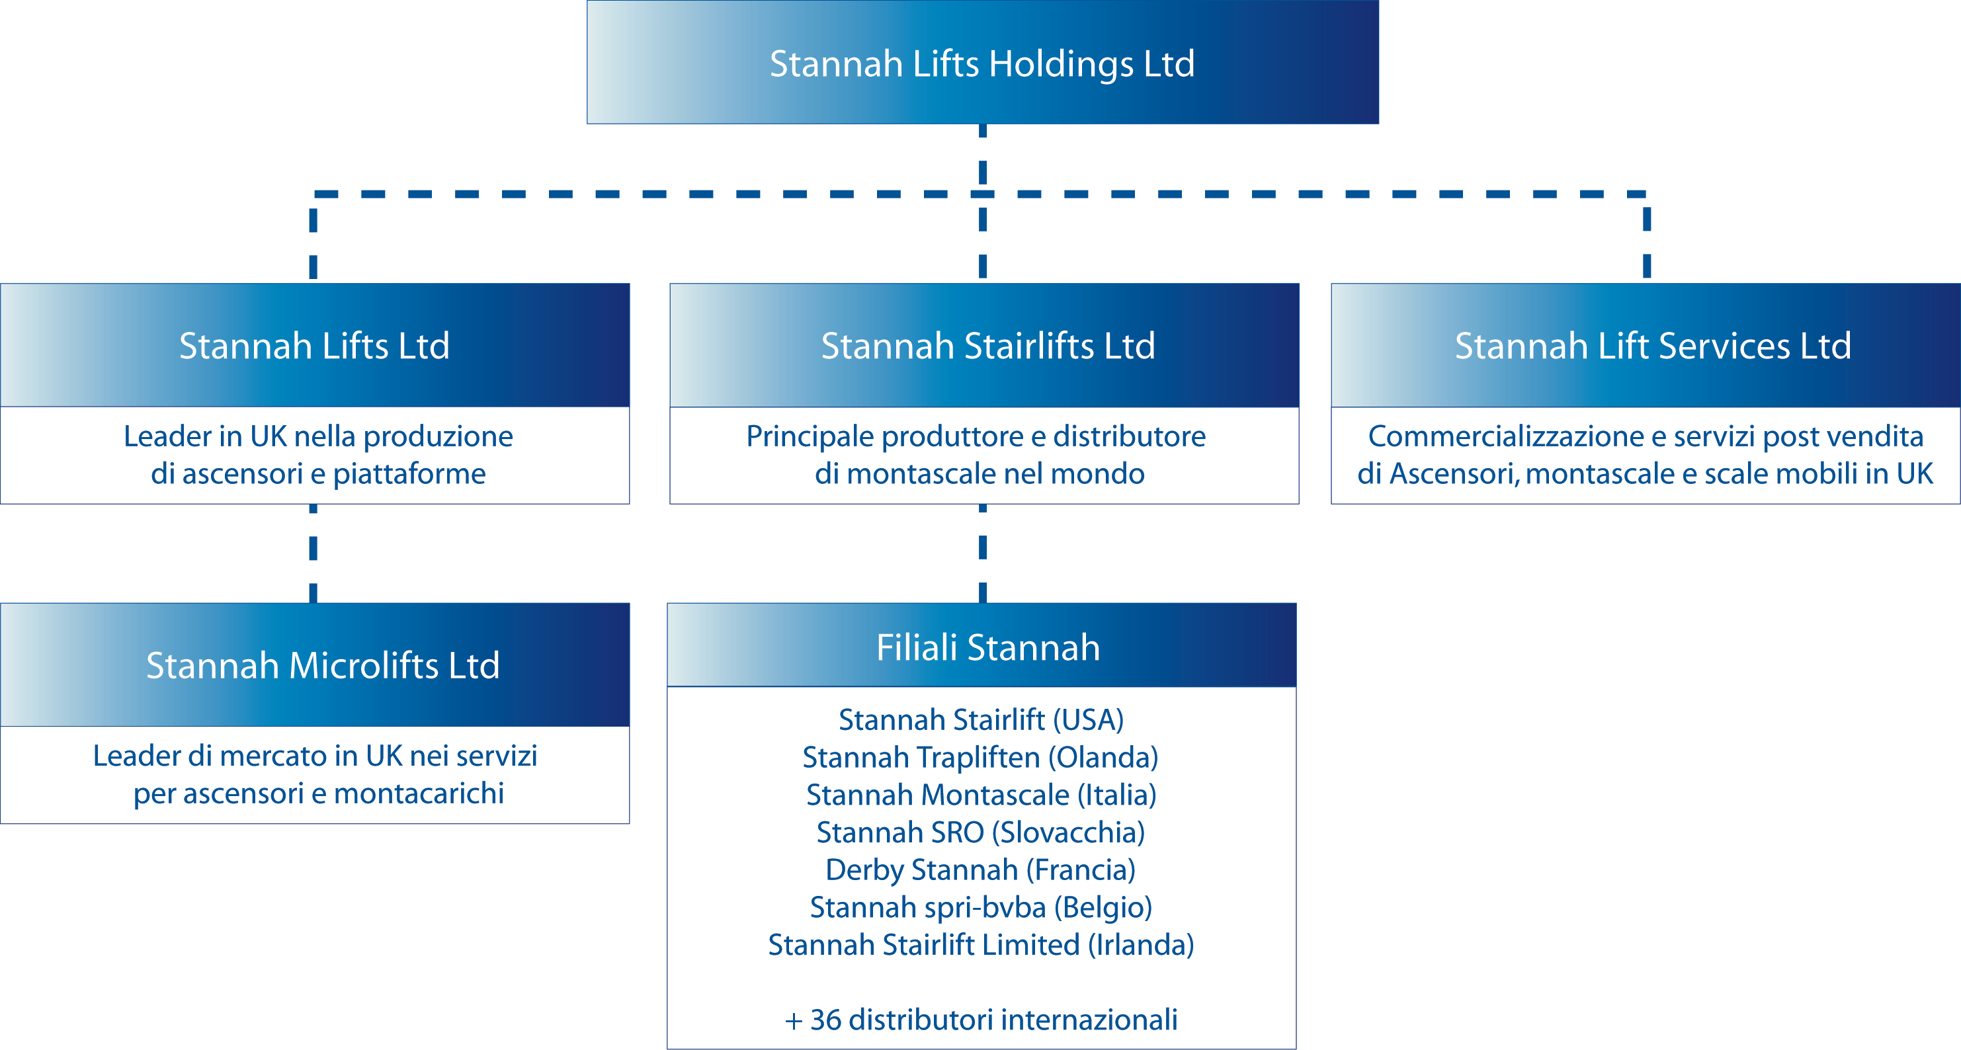
Leader mondiale dei montascale con 500.000 abitazioni equipaggiate, Stannah è una multinazionale inglese a capitale familiare. Questo gruppo, che è stato insignito in Inghilterra, del Premio Impresa nel 2003 e del Best Factory Award nel gennaio 2004, ha saputo svilupparsi in oltre 60 Paesi grazie all’intermediazione dei rivenditori locali e la creazione di nuove filiali. In Italia i prodotti Stannah sono commercializzati dal 1995 da Stannah Montascale, che ha saputo conquistare in pochi anni la leadership nel settore.

Stannah Montascale Italia
Stannah Montascale nasce nel 1995 per rispondere alle necessità del mercato italiano. Il mercato dei montascale era all’epoca limitato e la conoscenza di questo prodotto molto scarsa. Oggi Stannah Montascale è leader di mercato anche in Italia con oltre 13.500 montascale installati su tutto il territorio nazionale.

I Manager
Mike Howe, Managing Director Stannah Stailift Limited
Laureato alla Brunel University in Ingegnaria, Howe entra in Stannah nel 1980 nel reparto tecnico. Dopo dieci anni è Direttore Produzione. Nel 2001 si specializza al Master della Bath University e l’anno successivo assume la responsabilità dello sviluppo dell’azienda fuori dall’Inghilterra. Vengono da lui acquisiti alcuni distributori, Francia e Belgio ed è responsabile delle filiali all’estero.
Da metà del 2008 viene nominato Manging Director di Stannah Stairlift.

Giovanni Messina, Amministratore Delegato Stannah montascale Italia e Direttore Generale Stannah France
Laureato in Economia all’Università Bocconi, Giovanni Messina ha iniziato la sua carriera in A.C. Nielsen, multinazionale specializzata in ricerche di mercato, gestendo la consulenza e la fornitura di analisi e ricerche per grandi aziende operanti in vari settori dei beni di consumo. Tra il 1986 e il 1995 ha proseguito la sua carriera professionale nell’elettronica di consumo, da Marketing Manager di Pioneer Electronics a General Manager della Divisione Informatica di Toshiba Information Systems. Nel 1995 ha dato vita alla filiale italiana di Stannah: Stannah Montascale, di cui diventa nel 2002 Amministratore Delegato. Nello stesso anno, si trasferisce in Francia e viene nominato Direttore Generale della nuova filiale francese di Stannah. Nell’estate del 2009 rientra in Italia per gestire entrambi i paesi.
Franca Del Giudice, Responsabile Marketing e Comunicazione Stannah Italia
In Stannah dal 1995, anno in cui, a fianco di Giovanni Messina, contribuisce alla fondazione della filiale italiana del Gruppo, si occupa per i primi due anni nell’implementazione e crescita dell’area telemarketing e commerciale dell’azienda. Successivamente, tra il 1997 ed il 2006, si dedica interamente allo sviluppo di Stannah Italia in termini di strategie marketing e comunicazione, attivando e coordinando attività di investimenti su media nazionali (tv, stampa e internet), eventi e fiere del settore, azioni di sponsorship per enti e realtà autorevoli sul territorio nazionale vicine al mondo della terza età, attività che hanno contribuito alla divulgazione della conoscenza del montascale a poltroncina per uso domestico sul mercato italiano, andando a rafforzare ulteriormente il nome ed il marchio Stannah in Italia. Dal 2007 ricopre il ruolo di Responsabile Marketing e Comunicazione per la filiale italiana.

Gianfranco Parenti, responsabile formazione e customer care
Laureato in Filosofia nel 1974 presso l’Università Statale di Firenze, abilitato all’insegnamento delle Storia, della Filosofia, della Psicologia, della Pedagogia e della Antropologia Culturale presso gli Istituti Superiori.
Ha iniziato la sua carriera lavorativa come insegnante di materie umanistiche, operando principalmente nel Distretto scolastico fiorentino. Successivamente è stato prima Funzionario di vendita a Firenze presso Rank Xerox, successivamente Responsabile del Marketing in un’azienda del settore turistico appartenente al Gruppo Ciga Hotels, ha operato come Dirigente nell’aerea commerciale a Torino presso Indesit, ancora presso Rank Xerox come Formatore e Specialista in ambito Total Quality, è stato poi Responsabile dello Sviluppo Organizzativo della Fondiaria Assicurazioni, coordinando Selezione, Formazione ed Organizzazione, inoltre in Fondiaria è stato Direttore Didattico del centro di Formazione della Società.
E’ specializzato in Analisi Transazionale, counsellor iscritto all’albo, ed è attivo sia nell’area della formazione (di stampo tradizionale ma anche innovativo), sia in attività di counselling. In questa veste ha maturato significative esperienze affiancando Top Manager dei più diversi settori merceologici. In particolare in questo ambito la sua focalizzazione consiste nel richiamare l’attenzione al processo di scelta affinché questa dinamica, non più automatica, assicuri al soggetto la libertà e il potere necessari al successo.
In Stannah dal 2007, si occupa della formazione del personale di vendita e dello sviluppo di progetti di customer care.

Dati economico finanziari

Stannah Stairlift Limited
Amministratore Delegato Mike Howe
Staff operativo 1666 dipendenti
Fatturato Gruppo 2009 112 milioni di euro
Numero di montascale installati nel 2009 33.116

Stannah Montascale Srl
Amministratore Delegato Giovanni Messina
Staff operativo 49 dipendenti
Fatturato 2009 17.569 milioni di euro
Trend crescita media fatturato ultimi 5 anni + 21%

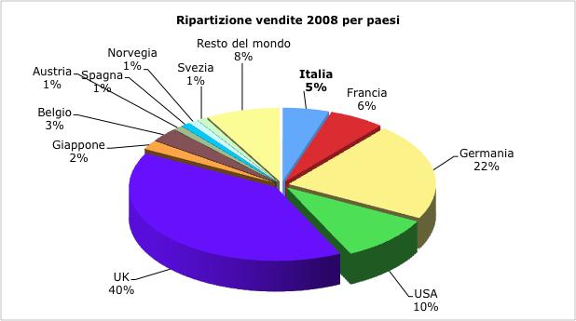

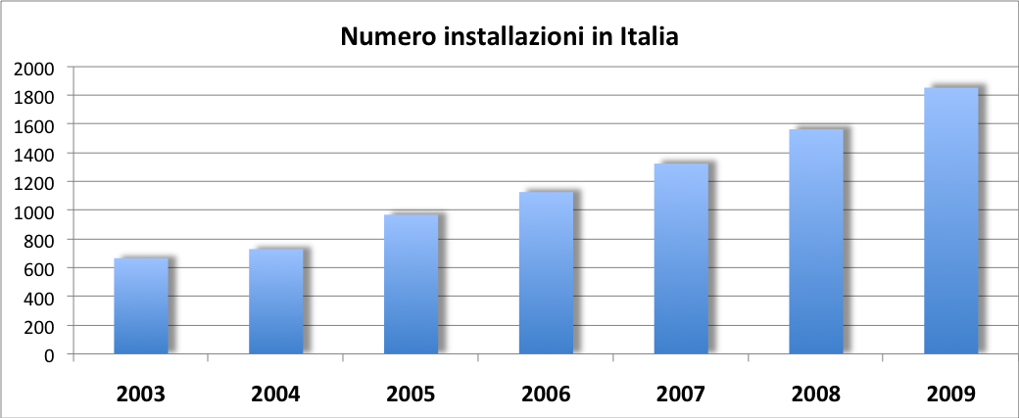
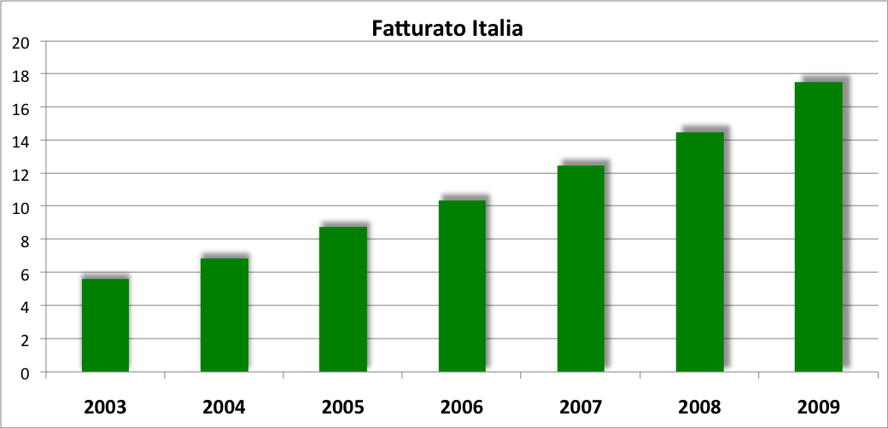

Stannah e l’ambiente
Stannah Montascale persegue da anni una politica di rispetto e tutela dell’ambiente in ogni processo aziendale. In ogni momento della giornata lavorativa una particolare attenzione viene posta a minimizzare l’impatto ambientale attraverso comportamenti e modalità operative in linea con regole interne e pratiche condivise.
In Stannah, in particolare, l’adozione di politiche green si è concretizzata di recente nella certificazione ISO 14001, che verifica l’esistenza di un sistema di gestione adeguato a tenere sotto controllo gli effetti delle diverse attività aziendali sull’ambiente e a ricercarne sistematicamente il miglioramento, in modo efficace e soprattutto sostenibile.
Tra le cose che maggiormente stava a cuore a Stannah era la riduzione della quantità di carbone usata nella produzione dei montascale. Nel 2009 è stato ottenuto un ottimo risultato, la diminuzione del 7,5% unita a un aumento dell’efficienza produttiva. Quest’anno è stato invece raggiunto un altro importante successo “green”: sono stati rimpiazzati ben 200.000 kg di legna dei container per le esportazioni con 36.000 kg di cartone. Nel mese di luglio poi, cambiando la qualità delle vernici usate per i montascale, è stato ridotto del 23% l’utilizzo di gas nocivi per l’ambiente.

Progetti sociali

Stannah sostiene il Fondo Ambiente Italiano
Dal 2010, Stannah ha deciso di schierarsi attivamente dalla parte dell’ambiente e della sua ricchezza sostenendo il Fondo Ambiente Italiano mediante l’adesione al programma Corporate Golden Donor. Per Stannah, l’adesione al FAI rappresenta un ulteriore passo avanti nel sociale. Contribuire a tutelare l’immenso patrimonio naturale e culturale italiano rientra, infatti, nei valori e nei principi dell’azienda, che si è sempre posta l’obiettivo di migliorare concretamente la qualità della vita sia facilitando la mobilità all’interno dell’abitazione, sia sostenendo l’ambiente esterno che ci circonda.
Il Fondo Ambiente Italiano, che vive grazie alle donazioni di privati, enti e aziende, si occupa, dal 1975, di salvare dall’abbandono, di restaurare e di offrire al pubblico alcune meraviglie artistiche, naturali e culturali del nostro Paese.
Considerando il paesaggio italiano come un organismo vivente in continua evoluzione, il FAI promuove e conserva un immenso patrimonio di castelli, ville, parchi naturali per diffondere la cultura dell’arte, della natura, della storia e della tradizione italiana e lo fa attraverso un’intensa attività di promozione sul territorio e organizzando eventi, viaggi, concerti, iniziative per le scuole, mostre e altre manifestazioni culturali per i suoi sostenitori.
Campagna Nazionale per la Qualità

Nel 2008 Stannah Montascale ha aderito alla Campagna Nazionale per la Qualità indetta dal Gruppo Galgano. L’iniziativa, patrocinata dalla Presidenza della Repubblica, dalla Presidenza del Consiglio, e dai principali Ministeri, ha l’obiettivo di testimoniare il ruolo strategico della Qualità a beneficio del Sistema Paese attraverso una serie di incontri e dibattiti sul tema e s’inserisce nel contesto della Settimana Europea della Qualità promossa dall’Unione Europea.
Aderendo a questa iniziativa, Stannah Montascale intende riconoscere ancora una volta l’importanza della Qualità nei confronti dei propri clienti e del mercato, e rinnovare il suo impegno verso un continuo miglioramento dei propri prodotti e processi produttivi.

“La Terza Età merita più serenità”, Guida agli aspetti dei problemi di salute e mobilità per le persone anziane a cura del Prof. Domenico Cucinotta.
Stannah ha realizzato con il coinvolgimento editoriale di grandi nomi quali Guglielmo Pepe, Domenico Cucinotta, Francesco Sanguineti, Massimo Fini, Antonello Silvestri, Giancarlo Omoboni una guida pratica che affronta le tematiche legate mondo degli over 65. La guida viene fornita gratuitamente a Studi Medici, Associazioni ed Enti ed a privati. La guida è stata inoltre veicolata attraverso testate nazionali specializzate quali Ortho 2000, La Rivista del Medico Pratico, Ortopedici e Sanitari.
Il blog-zine “Muoversi Insieme”

Nel corso del 2007 Stannah ha messo online un blog interamente dedicato alla terza età, il blog “Muoversi Insieme”, con l’obiettivo di mettere a disposizione degli anziani la sua esperienza nel mondo degli “over 60”, e affrontare con loro i temi inerenti tutto ciò che ruota intorno alla terza età. Nel primo semestre del 2009 il blog “Muoversi Insieme” si è evoluto in uno strumento più ampio di informazione e intrattenimento per il mondo della terza età: il blog-zine Il nuovo sito offre ai visitatori informazioni e spunti di riflessione legati all’attualità, oltre alla possibilità di approfondire, attraverso i contributi del comitato scientifico, una serie di argomenti utili e appositamente realizzati per il mondo degli “over ‘60”. Il blog-zine tratta argomenti di interesse generale e di informazioni, di piccole o grandi iniziative che riguardano gli anziani all’interno della società odierna. Il tutto in un formato semplice. Con la decisione di realizzare questo strumento Stannah ha voluto accettare una sfida importante, la scelta di andare oltre i luoghi comuni che vedono gli anziani lontani dalla tecnologia e dall’evoluzione culturale di Internet, con la convinzione di avere a che fare con persone che non hanno mai perso la curiosità e la voglia di conoscere cose nuove.

Comitato scientifico Stannah per la Mobilità Domestica “Muoversi Insieme”
Nell’autunno del 2007 Stannah montascale ha costituito un comitato scientifico per la mobilità domestica composto da esperti in diversi ambiti, dalla medicina all’architettura, dalle discipline legali alla psicologia, che mettono la loro conoscenza a disposizione di chi necessita di informazioni e risposte attraverso il blog “Muoversi Insieme” di Stannah. I membri del Comitato sono professionisti di diverse discipline scelti tra coloro che operano attivamente a contatto con le problematiche della terza età che hanno deciso di collaborare alla diffusione di conoscenza sulle problematiche legate all’anziano e alla mobilità.
I Membri del Comitato:

Angela Maria Messina, Tecnologo alimentare - Nutrizionista
Lavora per vent’anni presso l’Amministrazione provinciale di Milano, fino a diventare Dirigente del’Unità operativa Alimenti e Tutela del Consumatore. Qui si occupa di attività di ricerca, studio e documentazione sulle varie problematiche inerenti l'alimentazione considerata sotto gli aspetti dietetici, nutrizionali, merceologici e legislativi e della redazione, in qualità di Direttore responsabile, del periodico "Alimentazione & Consumi”. Nel 1999 passa al Dipartimento di prevenzione della ASL Provincia di Milano 1 in qualità di Dirigente Sanitario dove collabora alla elaborazione e revisione di programmi di educazione nutrizionale per gruppi di popolazione, nonché alla loro attuazione a livello distrettuale nonché di interventi di formazione ed aggiornamento del personale ASL in tema di igiene della nutrizione.

Massimo Tanzi, Geriatra e Fisiatra, Specialista in Medicina dello Sport
Nella pratica clinica ha lavorato e lavora come Geriatra e Fisiatra in Strutture sia Pubbliche che Private accreditate al Fondo Sanitario Regionale e Nazionale. Negli ultimi anni ha ricoperto una serie di incarichi. In particolare è stato Direttore Sanitario presso il Centro di Medicina dello Sport accreditato dalla Regione Lombardia "P.B.M." di Bovisio Masciago (MI) e Consulente medico dell'ASL della Provincia di Milano nel quadro del progetto di Assistenza Domiciliare Integrata, area geriatrica. Ha inoltre operato presso l’Istituto Clinico Humanitas di Milano nell’unità operativa di Riabilitazione e Recupero Funzionale e attualmente presso l’Istituto Auxologico Italiano presso l’unità operativa di Riabilitazione e Recupero Funzionale.

Giovanni Del Zanna, Architetto.
Dopo la Laurea in Architettura preso l’Università di Milano dedica la sua attività alla progettazione e alla promozione del Design per l'Utenza Ampliata (eliminazione di barriere, adeguamento di alloggi, progetti per comunità e strutture sperimentali). Assieme ad altri progettisti fonda nel 1998 HBgroup, studio di progettazione dedicato alla progettazione per l’utenza ampliata dove si occupa di progetti che utilizzano la tecnologia per favorire l’autonomia delle persone con disabilità. È membro del comitato RIT (Residenza Integrata al Territorio) di Milano ed ha fatto parte della Commissione Edilizia nella Provincia di Milano. Nel 2008 lascia HBgroup per fondare un suo studio dove continuare il suo percorso legato alla progettazione, lo studio GDZ. Collabora con numerose riviste e ha pubblicato: Cultura e Progetto dell'Accessibilità (Rima, 1992), 4 Normative a confronto (Rima, 1994), Uomo Disabilità Ambiente (Abitare Segesta, 1996) e, con l'HBgroup, Progettare l'accessibilità (Grafill, 2005).

Gaetano De Luca, Avvocato
Dopo la laurea in giurisprudenza presso l’Università Statale di Milano nel ’97 inizia la sua carriera come avvocato presso lo studio legale Signini di Milano, impegnato nella tutela dei diritti dei lavoratori. Nel 2000 opera come educatore per il Comune di Milano presso il Carcere Beccaria e l’anno successivo diviene consulente legale per LEDHA, la lega per i diritti delle persone con disabilità. Dal 2003 è iscritto all’ordine degli avvocati di Milano.

Alessandra Cicalini, Giornalista
Durante gli anni dell'università comincia a collaborare con alcune testate giornalistiche della sua città natale. Dopo la laurea, svolge il praticantato a Milano, presso l'Istituto per la Formazione al Giornalismo "Carlo De Martino" e, superato l'esame di Stato, diventa giornalista professionista nel 2002. Tra le collaborazioni di quegli anni: la Rai di Roma e Milano, La Repubblica di Milano, fino ai contratti nel 2003 con Il Sole 24 Ore a Milano e, nel 2005, con il settimanale diocesano di Fermo La Voce delle Marche. Nel 2008 diviene la coordinatrice redazionale del blogzine (2009) e diviene membro del Comitato Scientifico.

Paolo Ferrario, Sociologo e Docente di Scienze Sociali presso l’Università di Milano Bicocca
Paolo Ferrario si laurea in sociologia nel 1974 e insegna per vent’anni alla Scuola Regionale per Operatori Sociali del Comune di Milano. Dal 1994 inizia un’attività libero professionale nel settore dei servizi alla persona, collaborando con istituzioni pubbliche e private, e diventa professore di Legislazione e politica sociale all’Università Ca’ Foscari di Venezia. In seguito diviene professore a contratto di Legislazione sociale e sanitaria al Corso di specializzazione “Progest” e, attualmente, di Politiche sociali alla laurea magistrale in Scienze Pedagogiche dell’università di Milano Bicocca. E’ autore di libri pubblicati dall’editore Carocci, Franco Angeli, Simone e di saggi su riviste specializzate. Nel 2001 ha ideato e gestisce il sito www.segnalo.it, che utilizza per il suo lavoro formativo. Agli inizi del 2009 ha progettato e amministra il blog di ricerca sui servizi sociali http://polser.wordpress.com.

Luciana Quaia, Psicologa
Luciana Quaia nasce a Toronto nel 1959. Trasferita a Milano, si diploma nel 1977 come Perito Aziendale e Corrispondente in Lingue Estere. Si iscrive alla Facoltà di Psicologia di Padova e dal 1989 inizia la sua attività di psicologa dedicandosi alla cura di bambini autistici fino al 1991. Superato l’esame di stato, si occupa di riabilitazione psico-sociale come vicepresidente di una cooperativa per malati psichici. Dal 1996 diventa collaboratrice di case di riposo e centri diurni, presso i quali si occupa di persone colpite da demenza. Attualmente segue famiglie caregiver in gruppi di mutuo-aiuto, malati di demenza in gruppi di riabilitazione cognitiva, operatori sociali e sanitari in occasioni formative. È anche consulente in un hospice, nel servizio per le cure palliative di malati terminali.
Autrice di libri e articoli sul tema della demenza e della vecchiaia fragile. Dal settembre 2009 entra nel Comitato Scientifico di Stannah.

Riconoscimenti

Nel 2010, il Gruppo Stannah Stairlifts Limited ha vinto per la quarta volta il Queen’s Award for Enterprise, il prestigioso premio inglese destinato alle società e alle aziende britanniche che si sono distinte per innovazione, commercio internazionale e sviluppo sostenibile. Il premio, ottenuto nella categoria “Commercio Internazionale”, giunge a coronamento di un importante anno di crescita per l’azienda.
La qualità dei siti di produzione dell’Azienda e i suoi prodotti sono certificati attraverso norme internazionali (ISO 9001) ed europee (EN 29001).
Stannah Stairlifts ha ottenuto, nel gennaio 2004, il prestigioso Best Factory Award, il premio per la migliore impresa inglese del 2003.
Nell’ambito del Batimat 2005 di Parigi, l’Azienda si è inoltre aggiudicata il prestigioso Golden Trophy Design Award per la categoria Indoor Accomodation per il design elegante, moderno e funzionale del modello Solus (l’italiano Sirus) concepito e realizzato in collaborazione con il designer internazionale Richard Seymour.
Tutti i prodotti Stannah sono inoltre certificati TUV. L’Istituto di certificazione verifica in ogni sua parte il montascale già in fase di progettazione e successivamente fornisce l’attestato di conformità.

I montascale
I montascale Stannah sono realizzati per poter essere installati su ogni tipo di scala e secondo qualsiasi tipo di richiesta: scale larghe o strette, lunghe o corte, dritte o curve, all’interno e all’esterno della casa.
Stannah cura con estrema attenzione il design dei propri prodotti, al fine di offrire un montascale non solo funzionale e pratico, ma anche un oggetto d’arredamento dotato di appeal: Sofia e Sirus, l’ultima generazione di montascale realizzata in collaborazione con il designer Richard Seymour (già firma di progetti per BMW, Casio, Nokia, Philips e Yamaha), presenta un design che oltre alle linee morbide ed accoglienti si caratterizza per colori e tessuti che garantiscono un adattamento armonioso allo stile e all’arredamento di casa.
A conferma di ciò, nell’ambito del Batimat 2005 di Parigi, il prestigioso salone internazionale delle costruzioni, Stannah si è aggiudicata il Golden Trophy Design Award che ha premiato l’elegante design di Sirus.
Prima di ogni installazione di un montascale Stannah, ogni abitazione viene studiata attentamente dagli esperti Stannah al fine di offrire la soluzione più adatta alla struttura delle scale e alle aspettative del cliente. Per offrire questo servizio Stannah utilizza lo stair-tracker®, un sistema esclusivo brevettato che permette di misurare una scala in modo estremamente preciso, garantendo che il percorso del montascale sia il più idoneo alle caratteristiche della scala ed alle esigenze dell’utilizzatore, riducendo al minimo gli ingombri, consentendo così il più armonico inserimento del montascale nell’ambiente domestico.

Caratteristiche dei montascale Stannah
Sicurezza e Confort:
- movimento morbido e fluido
- sistema di accensione e comando del montascale sicuro e intuitivo
- sensori di sicurezza posizionati sulla pedana poggiapiedi per fermare la corsa in caso di ostacoli e sul sedile ed evitare partenze accidentali.
- poltroncina girevole che consente di ruotare il seggiolino per facilitare la salita o la discesa dal montascale
- comando del montascale al bracciolo, ergonomico e di semplice utilizzo (bracciolo destro o sinistro in funzione delle esigenze dell’utilizzatore)
- poltroncina, braccioli e poggiapiedi richiudibili contemporaneamente con un unico e semplice gesto
- telecomando a raggi infrarossi per richiamare al piano il montascale
- perfetto confort grazie alla regolazione tra la seduta e il poggiapiedi e la lunghezza del bracciolo in funzione della statura dell’utilizzatore
- batteria sempre in carica, che garantisce l’uso dei montascale anche in caso di interruzione di corrente
- chiave speciale per impedirne l’uso da parte di bambini oppure nei casi in cui è installato in un condominio.
Design:
- la nuova generazione di montascale Stannah unisce in perfetto equilibrio: funzionalità, sicurezza e design. I nuovi modelli Sofia e Sirus, progettati e disegnati dal famoso designer Richard Seymour, sono eleganti e si integrano armoniosamente in ogni ambiente
- scelta di tessuti, pelle o materiale vinilico in un’ampia gamma di colori eleganti e moderni
- rotaie disponibili nelle colorazioni: bronzo e alluminio (per rampe dritte), pearl (per scale con curve).

Certificazione e Garanzia:
- Tutti i prodotti Stannah sono certificati secondo le norme internazionali (ISO 9001) ed europee (EN 29001). Ogni montascale Stannah viene sottoposto a severi collaudi e controlli prima di essere consegnato. La scrupolosità di queste verifiche garantisce la sicurezza dei prodotti. Viene fornita una garanzia di due anni sul montascale e di cinque sul motoriduttore. Stannah offre inoltre il prolungamento della garanzia fino a 10 anni, grazie ad un contratto di manutenzione e controllo annuale effettuato attraverso la rete di assistenza tecnica Stannah.

Schede prodotto
Montascale Stannah 420 e 260 - Sofia
L’eleganza di Sofia è disponibile sia su scale dritte che su rampe curve e rappresenta l’equilibrio perfetto tra gusto estetico e innovazione funzionale. Firmato dal designer Richard Seymour, Sofia è il montascale di ultima generazione che garantisce i più alti standard di sicurezza, praticità e comfort. La ricerca di una funzionalità evoluta ha inoltre portato ad un’eccezionale semplicità di utilizzo unita a forme morbide del prodotto che ne garantiscono l’assoluta comodità.
L’ampia disponibilità di colori e tessuti, tradizionali e vinilici, consente inoltre una scelta personalizzata sulla base dei propri gusti favorendo un adattamento armonioso allo stile e all’arredamento della casa.

Montascale Stannah 420 e 260 - Sirus
Sirus è il montascale di nuova generazione per scale dritte e curve, la sintesi massima dell’esperienza, della tecnologia e della capacità innovativa di Stannah. Le sue linee, concepite dal designer Richard Seymour, sono state premiate con il Golden Trophy Design Award al Batimat 2005 di Parigi. L’eccezionale cura per il design si inserisce in un contesto più ampio di ricerca tecnica e tecnologica, il cui obiettivo è realizzare montascale all’avanguardia sotto ogni punto di vista, anche quello estetico.
Sirus è infatti concepito e realizzato per essere personalizzato sulla base del gusto del consumatore: linee moderne, tessuti e colori conformi alle più attuali tendenze d’arredo permettono di scegliere la combinazione che meglio si sposa con le specifiche esigenze del fruitore.

Per rendere ancora più semplice e flessibile l’utilizzo del montascale, Stannah ha potenziato la linea 420 con l’innovativa rotaia incernierata automatica. Concepita e realizzata per consentire l’installazione del montascale anche in prossimità di porte e spazi di passaggio, la nuova rotaia incernierata viene azionata dal movimento della poltroncina, aprendosi e chiudendosi al suo passaggio.
Montascale Stannah 320 All Seasons: per rampe dritte all’esterno
Stannah 320 All Seasons è il modello di montascale specificatamente progettato per l’utilizzo all’esterno. È dotato di una serie di accessori di grande praticità: cintura di sicurezza, joystick di comando sui braccioli e telo di copertura per mantenere asciutta la poltroncina. Stannah 320 All Seasons è prodotto con materiali specifici per l’esterno, per garantire una perfetta funzionalità e un’assoluta resistenza agli agenti atmosferici quali pioggia, ghiaccio, umidità, alte e basse temperature.

La politica commerciale di Stannah: lo show room territoriale
La filosofia di Stannah è quella di creare un rapporto di reciproca fiducia col cliente, affrontando ogni singola situazione in maniera diretta, in modo da comprendere le sue reali esigenze, i suoi bisogni e trovare immediatamente “sul campo” le soluzioni più adatte. L’Azienda mette a disposizione cinque numeri verdi a cui si può fare affidamento per ottenere informazioni, cataloghi o prenotare un sopralluogo nella propria abitazione e ricevere un preventivo ad hoc in base alle esigenze e specificità riscontrate durante la visita del consulente commerciale Stannah.
Inoltre, chi fosse interessato a conoscere da vicino il mondo di Stannah può visitare gli showroom di Assago (MI), Cagliari e Mogliano Veneto (TV) dove potranno facilmente reperire tutte le informazioni necessarie sul funzionamento, sull’utilizzo e sull’acquisto di un montascale con l’assistenza e la disponibilità dei consulenti Stannah.
I tre showroom nascono, infatti, come un ulteriore punto di incontro in Italia tra l’azienda, che ha sempre fatto della cura e delle attenzioni verso le esigenze del cliente un valore primario e i suoi interlocutori: gli “over60” e le loro famiglie.
Una caratteristica particolare del servizio di Stannah è il concetto di show room territoriale. La qualità dei prodotti Stannah e l’effettiva funzionalità dei suoi montascale non possono infatti essere percepiti con una semplice visione in un negozio o show room classico. Questo ha portato l’azienda a creare una rete di utenti distribuiti su tutto il territorio nazionale disponibili a mostrare i montascale installati nelle proprie case. Quando un consumatore desidera valutare un montascale Stannah, l’azienda identifica il cliente più vicino e organizza un incontro in modo da poter valutare “sul campo” le caratteristiche e la qualità dei propri montascale, discutendo con l’utente e analizzando le sue esperienze in proposito.
Una volta installato il montascale, il servizio post-vendita di Stannah assicura al cliente tutta la tranquillità necessaria e la presenza di centri autorizzati di assistenza tecnica su tutto il territorio nazionale garantisce una risposta rapida ed efficace.

Qualità a 360°
La qualità ha sempre rappresentato per Stannah un elemento d’indiscusso valore. In ogni aspetto della vita dell’azienda viene sempre posta un’attenzione particolare affinché i prodotti e i servizi offerti vadano oltre la “normalità”.
Questa attenzione si ripercuote sulla produzione, concentrata in Inghilterra per mantenere un costante controllo sulle materie prime e sui processi produttivi e sullo studio continuo di nuove soluzioni e nuovi materiali, fino alla cura nel design, con la collaborazione di designer famosi, per rendere sempre più integrato il montascale nell’arredamento domestico.
Altrettanta cura viene posta in tutti quei servizi pre e post vendita che fanno di Stannah un leader assoluto nel suo settore. Ogni fase del contatto con il cliente viene infatti costantemente analizzata per identificare le aree di miglioramento nella relazione con il cliente.
E proprio il rapporto con il cliente, nel momento del sopralluogo e della verifica di fattibilità, è stato recentemente allo studio di un gruppo di lavoro dedicato che, in affiancamento ai consulenti, ha analizzato in dettaglio le esigenze dei clienti per identificare nuove aree di servizio e costruire con loro un rapporto di fiducia reciproca che vada oltre la normale vendita del montascale.

La comunicazione
Fin dal suo ingresso nel mercato italiano, Stannah si é assunta il ruolo di affermare sul mercato la conoscenza e la percezione dei montascale, passo dopo passo, attraverso le azioni di comunicazione mirate. Stannah ha quindi lavorato in questi anni non solo per se stessa, consolidando la propria immagine, il marchio e l’azienda, ma anche per il mercato, contribuendo in maniera determinante ad affermare la soluzione montascale sul territorio nazionale.
Sul mercato inglese Stannah Stairlift è stata la prima azienda del settore ad investire in pubblicità televisiva.
In Italia Stannah Montascale, oltre ad investire in spot pubblicitari sulle principali emittenti nazionali e in pagine stampa, mantiene costantemente aperto un canale di informazione e comunicazione attraverso la Newsletter “Muoversi Insieme” la cui tiratura è di oltre 60.000 mila copie e che ha accolto firme famose come Giorgetto Giugiaro e Umberto Veronesi, e con la recente messa online di un blog interamente dedicato alla terza età (www.blog.muoversinsieme.it)
Informazioni e aggiornamenti sull’argomento mobilità, sulle agevolazioni finanziarie e sui prodotti Stannah possono inoltre essere trovate visitando il sito www.stannah.it, costantemente aggiornato.
Inoltre, a partire da gennaio 2011, Stannah ha dato il via a un completo rebranding che ne ha coinvolto l’intera immagine. Il processo, intrapreso alla fine dello scorso anno dalla casa madre inglese insieme all’agenzia internazionale Interbrand, ha portato alla definizione di un nuovo logo, più moderno e in linea con l’evoluzione del posizionamento dell’azienda, e a una nuova campagna di comunicazione declinata sul web e sui canali tradizionali.
In Italia il processo di rebranding è stato curato dall’agenzia Ulysse di Emmanuel Lindon, con la direzione creativa di Fabrizio Ballabeni che ha realizzato la nuova creatività tenendo conto del bagaglio d’immagini e valori trasmessi dal nuovo posizionamento dell’azienda.
La nuova campagna di comunicazione si focalizza sul concetto di “take care” di Stannah, sulla vicinanza e la cura che l’azienda garantisce al cliente dal primo contatto fino al post installazione e dunque sull’importanza da sempre attribuita al customer care.
La nuova campagna (quattro soggetti stampa e uno spot televisivo) si affianca al restyling del sito web istituzionale e di Muoversi Insieme, dei cataloghi e delle brochure.




Pubblicità Stannah

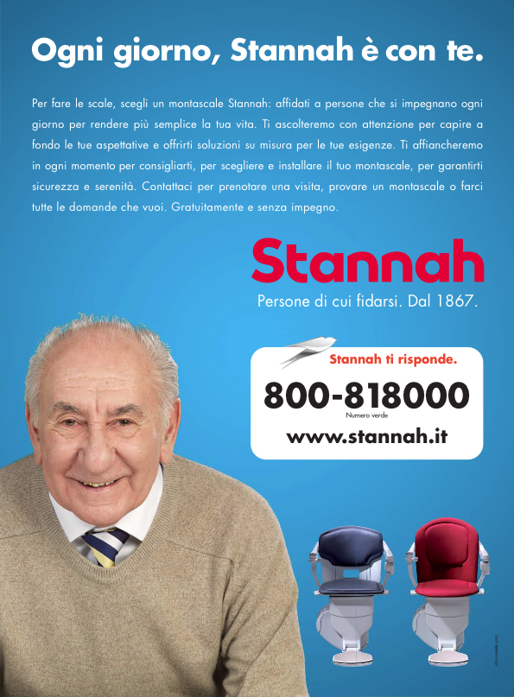

Il nuovo sito web di Stannah
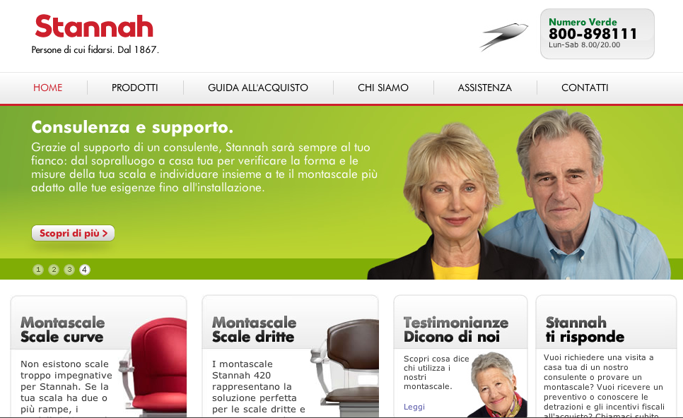

I nuovi spot video di Stannah 2011






Newsletter Muoversi Insieme
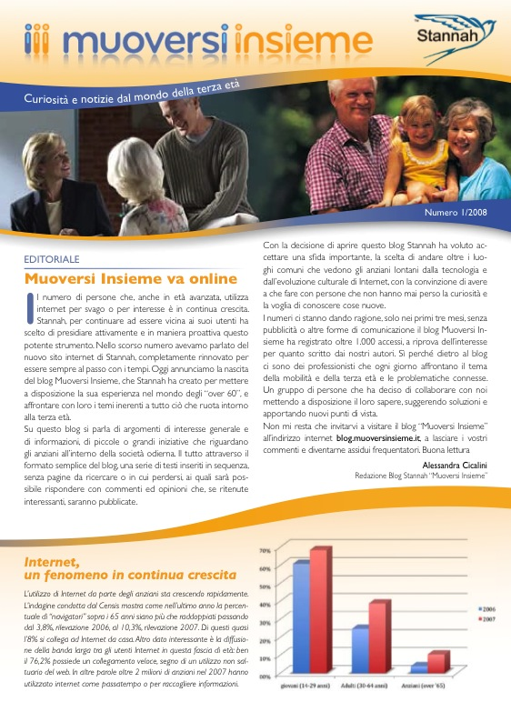

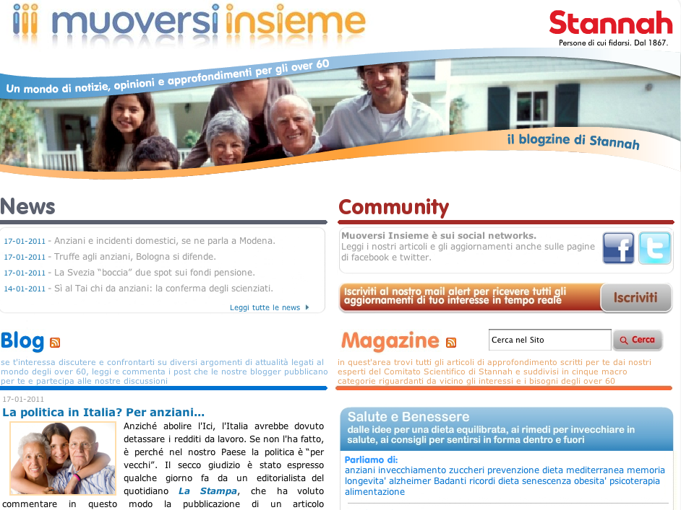

Blog-zine Muoversi Insieme

Le agevolazioni finanziarie
Il montascale rientra nella tipologia di prodotti rimborsabili, ai sensi della legge 13 del 1989 sull’eliminazione delle barriere architettoniche.
La legge stabilisce che hanno diritto al contributo tutti coloro che presentino menomazioni funzionali e permanenti atte a compromettere la mobilità; pertanto non è necessario essere formalmente riconosciuti invalidi, ma presentare una patologia tale da rendere impossibile, difficoltoso o pericoloso affrontare a piedi una rampa di scale. Tale condizione può essere attestata da un certificato medico, in carta semplice, rilasciato da qualsiasi medico; è sufficiente che precisi da quali patologie dipende la limitazione del richiedente e quali obiettive difficoltà alla mobilità ne discendano. Nel definire la graduatoria di erogazione dei fondi vengono tenuti in considerazione due soli elementi: il diritto di precedenza concesso agli invalidi al 100% e l’ordine cronologico di presentazione della domanda; pertanto non vengono tenuti in alcuna considerazione altri parametri come il reddito, l’età, il tipo di opera e la spesa affrontata.
La richiesta di contributo per l’acquisto di un montascale va presentata al comune di residenza, tramite una semplice domanda corredata da un certificato medico.
La legge stabilisce che il contributo è concesso in misura pari alla spesa effettivamente sostenuta fino a 2.582,28 euro. A questa cifra viene aggiunto un 25% del totale per costi da 2.582,28 a 12.911,42 e un ulteriore 5% per costi al di sopra di 12.911,42 euro.
La tabella seguente presenta alcuni esempi.
Spesa | Contributo
2.582,28 | 2.582,28
5.164,57 | 3.227,86
7.746,85 | 3.873,42
10.329,13 | 4.518,99
15.493,70 | 5.293,68
In aggiunta al contributo statale, la spesa per l’acquisto del montascale può essere portata in detrazione dalla dichiarazione dei redditi in misura del 19%, secondo quanto previsto dall’art 13-bis del DPR n. 917 del 22/12/86 (detrazione per spese sanitarie), oppure del 36% ai sensi della legge 449/97 e successive modifiche (ristrutturazioni edilizie). Per ulteriori informazioni www.stannah.it
Inoltre le spese per l'acquisto di un montascale sono detraibili anche se l'onere è stato sostenuto dal dichiarante nell'interesse delle persone fiscalmente a carico.
Stannah Montascale Italia
Via Idiomi, 24/36
20090 Assago MI
Numero verde 800 226793

Informazioni per la stampa
DSC consulenza e comunicazione, studio associato
Via San Giovanni sul muro, 18
20121 Milano MI
Tel. +39 02 36568021
Federico Cerrato - federico.cerrato@dscitalia.net - +39 348 8979909
Emanuela Capitanio - emanuela.capitanio@dscitalia.net - +39 347 4319334
Velia Ivaldi – velia.ivaldi@dscitalia.net - +39 339 4379055

